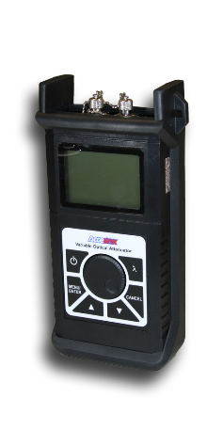
OAT-HD系列手持可调衰减器
产品概述
OAT-HD系列手持式可调衰减器，可应用于光纤网络领域的运营和维护等测试工作，也可以与光源、功率计等仪表配套使用，具有结构紧凑，低功耗、便携等特点。

产品特性
- 可调范围大
- 携带方便
- 低功耗设计
- 液晶显示工作状态

产品规格
通用规格 | OAT-HD-Ⅴ-B | OAT-HD-Ⅴ-B
可衰减波长范围(nm) | 1260~1650 | 850
光纤类型 | 单模光纤 | 多模光纤
接头类型 | FC/PC | FC/PC
衰减范围(dB) | 2.5~60 | 2.5~60
供电方式 | 8.4V充电电池；7~8.5V电源适配器 | 8.4V充电电池；7~8.5V电源适配器
工作温度(℃) | 0~+40 | 0~+40
存储温度(℃) | -10~+60 | -10~+60

